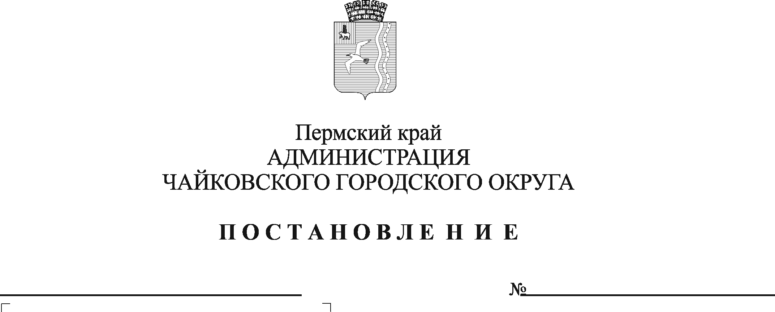
О внесении изменений в постановление администрации Чайковского городского округа от 26.07.2019 № 1307 «Об утверждении административного регламента предоставления муниципальной услуги «Выдача разрешения на установку и эксплуатацию рекламной конструкций»

В соответствии с Федеральным законом от 6 октября 2003 г. № 131-ФЗ «Об общих принципах организации местного самоуправления в Российской Федерации», Федеральным законом от 27 июля 2010 г. № 210-ФЗ «Об организации предоставления государственных и муниципальных услуг», на основании Устава Чайковского городского округа
ПОСТАНОВЛЯЮ:
- Внести в постановление администрации Чайковского городского округа от 26 июля 2019 г. № 1307 «Об утверждении административного регламента предоставления муниципальной услуги «Выдача разрешения на установку и эксплуатацию рекламной конструкций» (в редакции постановлений администрации Чайковского городского округа от 11.01.2021 № 4, от 31.03.2021 г. № 290), следующие изменения:
  - в наименовании постановления слова «Выдача разрешения на установку и эксплуатацию рекламной конструкций» заменить словами «Выдача разрешения на установку и эксплуатацию рекламных конструкций на соответствующей территории, аннулирование такого разрешения»;
  - в пункте 1 постановления слова «Выдача разрешения на установку и эксплуатацию рекламной конструкций» заменить словами «Выдача разрешения на установку и эксплуатацию рекламных конструкций на соответствующей территории, аннулирование такого разрешения».
- Внести в административный регламент предоставления муниципальной услуги «Выдача разрешения на установку и эксплуатацию рекламной конструкций», утвержденный постановлением администрации Чайковского городского округа от 26 июля 2019 г. № 1307 (в редакции постановлений администрации Чайковского городского округа от 11.01.2021 № 4, от 31.03.2021 г. № 290), следующие изменения:
  - в наименовании административного регламента слова «Выдача разрешения на установку и эксплуатацию рекламной конструкций» заменить словами «Выдача разрешения на установку и эксплуатацию рекламных конструкций на соответствующей территории, аннулирование такого разрешения»;
  - в пункте 1.1 раздела 1 «Общие положения» слова «Выдача разрешения на установку и эксплуатацию рекламной конструкций» заменить словами «Выдача разрешения на установку и эксплуатацию рекламных конструкций на соответствующей территории, аннулирование такого разрешения»;
  - в разделе 2 «Стандарт предоставления муниципальной услуги»:
2.3.1. в пункте 2.1. слова «Выдача разрешения на установку и эксплуатацию рекламной конструкций» заменить словами «Выдача разрешения на установку и эксплуатацию рекламных конструкций на соответствующей территории, аннулирование такого разрешения»;
2.3.2. пункт 2.6. дополнить пунктом 2.6.5. следующего содержания:
«2.6.5. Срок предоставления услуги, в случае обращения через Единый портал при наличии технической возможности:
- за выдачей разрешения на установку и эксплуатацию рекламной конструкции, 12 рабочих дней;
- за аннулированием разрешения на установку и эксплуатацию рекламной конструкции, 7 рабочих дней.»;
2.3.3 абзац шестнадцатый пункта 2.7 изложить в следующей редакции:
«Постановление администрации Чайковского городского округа от 2 ноября 2021 г. № 1136 «Об утверждении Правил разработки и утверждения административных регламентов предоставления муниципальных услуг»;
2.3.4. пункт 2.8.2 изложить в следующей редакции:
«2.8.2 документы, содержащие сведения о заявителе:
для юридического лица - документ, удостоверяющий личность представителя заявителя и его полномочия (при отсутствии в Едином государственном реестре юридических лиц записи о полномочиях данного представителя действовать по доверенности от имени юридического лица);
для физического лица, зарегистрированного в качестве индивидуального предпринимателя - копия паспорта;
для физических лиц, не являющихся индивидуальными предпринимателями - копия паспорта, копия документа, удостоверяющего личность представителя заявителя;
документ, подтверждающий полномочия представителя, документ, удостоверяющий личность представителя заявителя (в случае обращения представителя. При обращении посредством Единого портала при наличии технической возможности прикладывается документ, подписанный усиленной квалифицированной электронной подписью заявителя или нотариуса с приложением файла открепленной усиленной квалифицированной электронной подписью заявителя или нотариуса в формате SIG).
Указанные документы представляются один раз при первом обращении заявителя (представителя заявителя) с заявлением о выдаче разрешения. В дальнейшем представляются копии изменений к указанным документам (при наличии таковых) или копии новых документов (паспорта - для физических лиц).
При обращении посредством Единого портала при наличии технической возможности, сведения из документа, удостоверяющего личность, проверяются при подтверждении учетной записи в Единой системе идентификации и аутентификации.»;
2.3.5. пункт 2.8.5 дополнить абзацем вторым следующего содержания:
«Документ, подтверждающий прекращение договора, заключенного между собственником или законным владельцем недвижимого имущества и владельцем рекламной конструкции (в случае обращения за аннулированием разрешения), статья 19 Федерального закона от 13 марта 2006г. № 38-ФЗ «О рекламе»;»;
2.3.6. дополнить пунктом 2.8.10. следующего содержания:
«2.8.10. в случае обращения заявителя за аннулированием разрешения на установку и эксплуатацию рекламной конструкции:
1) уведомление об отказе от дальнейшего использования разрешения (услуги (в случае обращения через Единый портал заполняется с помощью интерактивной формы в карточке услуги на Единый портал);
2) документ, подтверждающий прекращение договора, заключенного между собственником или законным владельцем недвижимого имущества и владельцем рекламной конструкции.»;
2.3.7. пункт 2.14. дополнить пунктами 2.14.5 2.14.6, 2.14.7, 2.14.8 следующего содержания:
«2.14.5 представленные документы или сведения утратили силу на момент обращения за услугой (сведения документа, удостоверяющий личность; документ, удостоверяющий полномочия представителя Заявителя, в случае обращения за предоставлением услуги указанным лицом);
2.14.6 подача запроса о предоставлении услуги и документов, необходимых для предоставления услуги, в электронной форме с нарушением установленных требований;
2.14.7 некорректное заполнение обязательных полей в форме запроса о предоставлении услуги (недостоверное, неправильное либо неполное);
2.14.8 заявление о предоставлении услуги подано в орган государственной власти, орган местного самоуправления или организацию, в полномочия которых не входит предоставление услуги.»;
2.3.8. пункт 2.17 изложить в следующей редакции:
«2.17. Орган, предоставляющий муниципальную услугу, принимает решение об отказе в предоставлении муниципальной услуги в случаях:
2.17.1 отсутствия у заявителя соответствующих полномочий на получение муниципальной услуги (обращение за получением муниципальной услуги ненадлежащего лица или отсутствие оформленной в установленном порядке доверенности на осуществление действий у представителя);
2.17.2 несоответствия проекта рекламной конструкции и ее территориального размещения требованиям технического регламента;
2.17.3 несоответствия установки рекламной конструкции в заявленном месте схеме размещения рекламных конструкций (в случае, если место установки рекламной конструкции в соответствии с частью 5.8. статьи 19 Федерального закона от 13.03.2006 № 38-ФЗ «О рекламе» определяется схемой размещения рекламных конструкций);
2.17.4 нарушение требований нормативных актов по безопасности движения транспорта;
2.17.5 нарушения внешнего архитектурного облика сложившейся застройки городского округа, в соответствии с нормативными правовыми актами органа местного самоуправления, определяющими типы и виды рекламных конструкций, допустимых и недопустимых к установке на территории соответствующего муниципального образования или части его территории, в том числе требования к таким рекламным конструкциям, с учетом необходимости сохранения внешнего архитектурного облика сложившейся застройки городского округа;
2.17.6 нарушения требований законодательства Российской Федерации об объектах культурного наследия (памятниках истории и культуры) народов Российской Федерации, их охране и использовании;
2.17.7 нарушения требований, установленных частями 5.1, 5.6, 5.7 статьи 19 Федерального закона от 13.03.2006 № 38-ФЗ «О рекламе».»
2.4. в разделе 3 «Состав, последовательность и сроки выполнения административных процедур (действий), требования к порядку их выполнения, в том числе особенности выполнения административных процедур (действий) в электронной форме, а также особенности выполнения административных процедур в многофункциональных центрах» пункт 3.4.4 дополнить абзацем вторым следующего содержания:
«Срок исполнения административной процедуры в случае обращения через Единый портал при наличии технической возможности:
- за выдачей разрешения на установку и эксплуатацию рекламной конструкции, 10 рабочих дней;
- за аннулированием разрешения на установку и эксплуатацию рекламной конструкции, 5 рабочих дней.».
3. Опубликовать постановление в газете «Огни Камы» и разместить его на официальном сайте администрации города Чайковского.
4. Постановление вступает в силу после его официального опубликования.

Глава городского округа-
глава администрации
Чайковского городского округа Ю.Г. Востриков

